Муниципальное казенное общеобразовательное учреждение
«Элисенваарская средняя общеобразовательная школа»
(МКОУ «Элисенваарская СОШ»)
186720 Республика Карелия, Лахденпохский р-н, п. Элисенваара, ул. Школьная, д.7,
тел/факс (814)50 33-651, elis-ch-37@yandex.ru

Класс | 11
Предмет | Элективный курс «Задачи с параметрами»
Учитель | Орлова И.В.
Дата проведения урока по расписанию | 17.09.2020г.
Адрес электронной почты для отправки выполненного задания | по номеру телефона 89215230415 (WhatsApp) или в Vk
Время для консультаций | 14.00 ч – 17.00 ч. (звоните)
Срок сдачи на проверку/срок изучения | 17.09.2020
Тема урока | Решение заданий ЕГЭ (базовый уровень)
1. Найдите значения выражения: 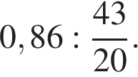
2. Найдите значение выражения 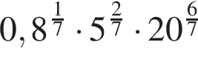.
3. Только 90% из 30000 выпускников города правильно решили задачу № 1. Сколько выпускников из этого города неправильно решили задачу № 1?
4. Площадь прямоугольника вычисляется по формуле 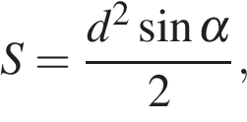 где d — диагональ, α — угол между диагоналями. Пользуясь этой формулой, найдите S , если d = 10 и 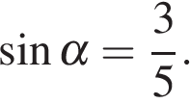
5. Найдите , если 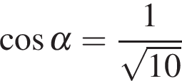 и 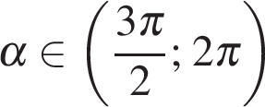.
6. Стоимость проезда в маршрутном такси составляет 20 руб. Какое наибольшее число поездок можно будет совершить в этом маршрутном такси на 150 руб., если цена проезда снизится на 10%?
7. Найдите корень уравнения 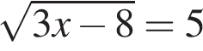.
8. Участок земли для строительства санатория имеет форму прямоугольника, стороны которого равны 900 м и 400 м. Одна из бóльших сторон участка идёт вдоль моря, а три остальные стороны нужно отгородить забором. Найдите длину этого забора. Ответ дайте в метрах.
9. Установите соответствие между величинами и их возможными значениями: к каждому элементу первого столбца подберите соответствующий элемент из второго столбца.

ВЕЛИЧИНЫ |  | ВОЗМОЖНЫЕ ЗНАЧЕНИЯ
А) объём воды в Азовском море  Б) объём ящика с инструментами  В) объём грузового отсека транспортного самолёта  Г) объём бутылки растительного масла |  | 1) 150 м³  2) 1 л  3) 76 л  4) 256 км³
В таблице под каждой буквой, соответствующей величине, укажите номер её возможного значения.
A | Б | В | Г
10. Из районного центра в деревню ежедневно ходит автобус. Вероятность того, что в понедельник в автобусе окажется меньше 20 пассажиров, равна 0,94. Вероятность того, что окажется меньше 15 пассажиров, равна 0,56. Найдите вероятность того, что число пассажиров будет от 15 до 19.
11. На рисунке жирными точками показано суточное количество осадков, выпадавших в Казани с 3 по 15 февраля 1909 года. По горизонтали указываются числа месяца, по вертикали — количество осадков, выпавших в соответствующий день, в миллиметрах. Для наглядности жирные точки на рисунке соединены линией. Определите по рисунку, какого числа впервые выпало миллиметров осадков.

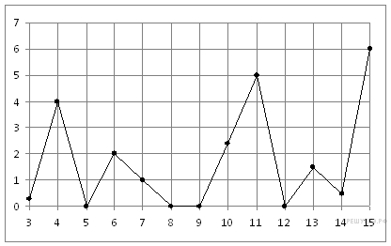

12. При строительстве сельского дома можно использовать один из двух типов фундамента: каменный или бетонный. Для каменного фундамента необходимо 9 тонн природного камня и 9 мешков цемента. Для бетонного фундамента необходимо 7 тонн щебня и 50 мешков цемента. Тонна камня стоит 1 600 рублей, щебень стоит 780 рублей за тонну, а мешок цемента стоит 230 рублей. Сколько рублей будет стоить материал для фундамента, если выбрать наиболее дешевый вариант?
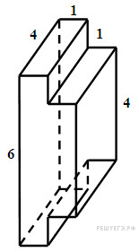
13. Найдите площадь поверхности многогранника, изображенного на рисунке (все двугранные углы прямые).

14. На рисунке точками показан годовой объём добычи угля в России открытым способом в период с 2001 по 2010 год. По горизонтали указывается год, по вертикали — объём добычи угля в миллионах тонн. Для наглядности точки соединены линиями.
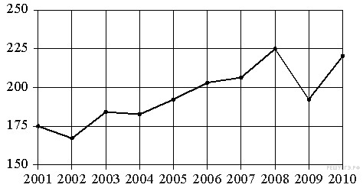

Пользуясь рисунком, поставьте в соответствие каждому из указанных периодов времени характеристику добычи угля.

ПЕРИОДЫ ВРЕМЕНИ |  | ХАРАКТЕРИСТИКИ
А) 2001–2003 гг.  Б) 2003–2005 гг.  В) 2005–2007 гг.  Г) 2007–2009 гг. |  | 1) в течение периода объёмы добычи сначала росли, а затем стали падать  2) объём добычи в этот период рос с каждым годом  3) период с минимальным показателем добычи за 10 лет  4) годовой объём добычи составлял больше 175 млн т, но меньше 200 млн т
15. 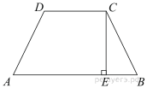Основания равнобедренной трапеции равны 17 и 87. Высота трапеции равна 14. Найдите тангенс острого угла.
16. Два ребра прямоугольного параллелепипеда, выходящие из одной вершины, равны 1 и 2. Объем параллелепипеда равен 6. Найдите площадь его поверхности.
17. На координатной прямой отмечены точки A, B, C, и D. Про число m известно, что оно равно 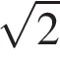.
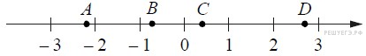
Установите соответствие между указанными точками и числами из правого столбца, которые им соответствуют.

ТОЧКИ |  | ЧИСЛА
А) A  Б) B  В) C  Г) D |  | 1) 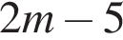  2) 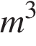  3) 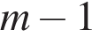  4) 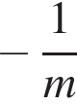

В таблице под каждой буквой укажите соответствующий номер.
А | Б | В | Г
18. Пять наиболее длинных рек России (учитывается наибольшая длина с притоками) — это Амур, Енисей, Иртыш, Лена и Обь. При этом Лена длиннее Енисея, но короче Оби, Амур длиннее и Лены и Иртыша. Выберите утверждения, которые следуют из приведённых данных.
1) Амур — первая или вторая по длине река
2) Енисей — вторая или третья река по длине
3) Лена длиннее Иртыша
4) Амур длиннее Оби
В ответе укажите номер выбранного утверждения.
19. Найдите трехзначное натуральное число, большее 500, которое при делении на 4, на 5 и на 6 дает в остатке 2, и в записи которого есть только две различные цифры. В ответе укажите какое-нибудь одно такое число.
20. Из книги выпало несколько идущих подряд листов. Номер последней страницы перед выпавшими листами — 328, номер первой страницы после выпавших листов записывается теми же цифрами, но в другом порядке. Сколько листов выпало?

